ГБДОУ № 49детский сад – центр развития ребенка Колпинского района г. Санкт - Петербурга
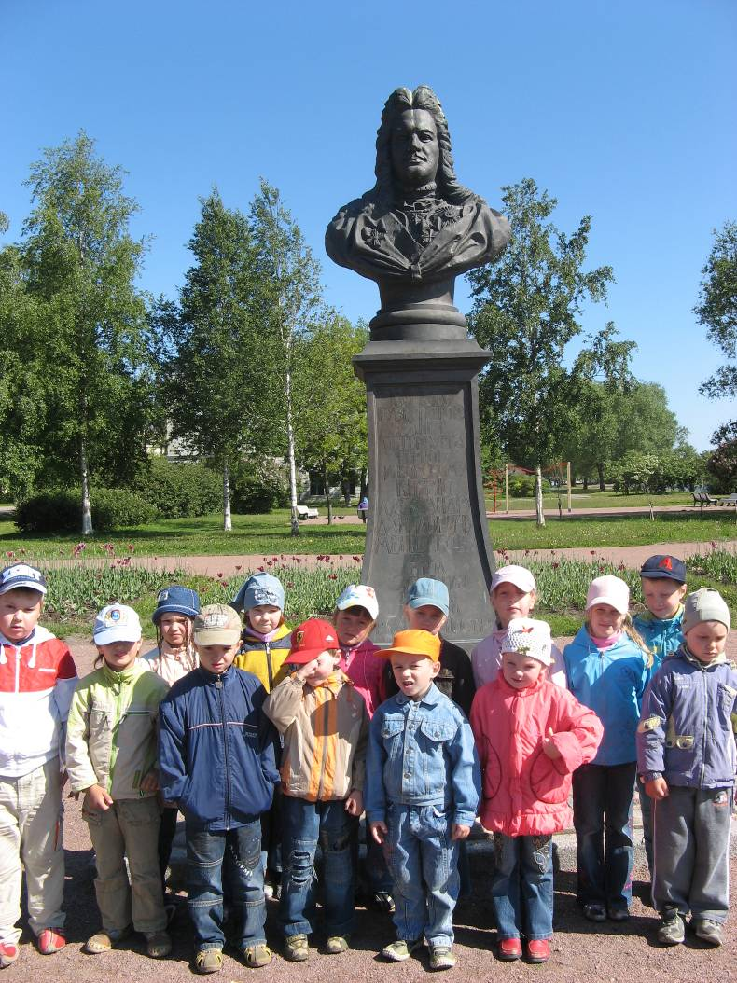

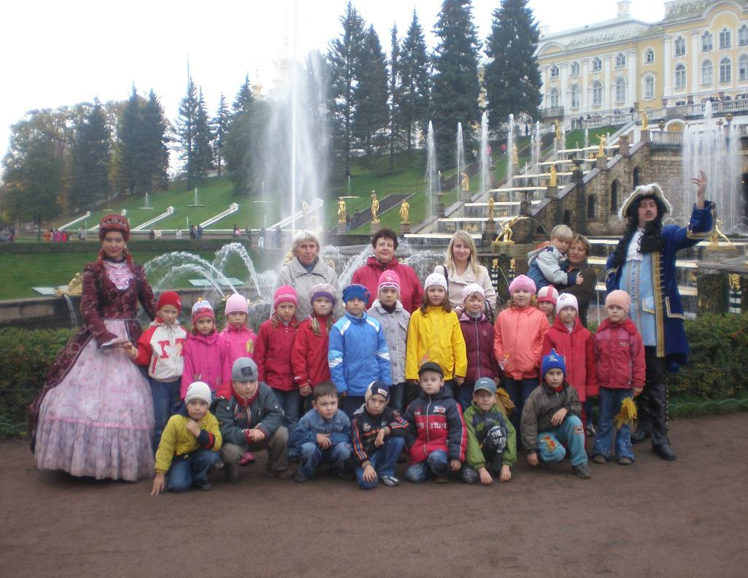

Автор: Шатилова А.А
Вечер досуга совместно с родителями в подготовительной группе на тему: Город, в котором я живу»
Участники - дети подготовительной группы 6-7 лет.
Количество детей 20 человек и родители.

Педагогический замысел:
Образовательная область Социализация
Задачи:
- Развивать интерес к родному городу, воспитывать чувство гордости за свой город.
- Воспитывать уважение к символам страны.
Образовательная область Коммуникация:
Задачи:
- Формировать умение работать в малых подгруппах, уметь прислушиваться к мнению других членов подгруппы и отстаивать свое мнение;
- Развитие свободного общения со взрослыми и детьми;
- Воспитывать дружеские взаимоотношения, взаимовыручку и аккуратность;
- Создать у детей радостное настроение;
Образовательная область Познание:
Задачи:
- Пополнять и расширять представления детей о Санкт – Петербурге, как красивейшем городе, где мы живем.
- Расширение кругозора детей в части элементарных представлений об окружающем мире;
- Формировать понятие родины, как места, где человек родился, страны, где он живет.
( Для работы родителей организованы рабочие места с необходимыми подручными и природными материалами. Они доделывают работы, начатые дома, изготовляют новые экспонаты для выставки)
Ход совместной деятельности
Педагог. Сегодня мы встречаемся для того, чтобы подвести итоги работы нашего Клуба интересных встреч по теме «Петербурговедение»
Задача для родителей была поставлена заранее, поэтому некоторые работы уже представлены у нас на выставке в зале. А те, кто смогли сегодня прийти на мастер – класс, будут творить прямо сейчас на глазах у всех присутствующих здесь.
Пока мастера работают, ребята примут участие в нашем вечере – досуга.
Педагог. Ребята, многие из вас знают, что такое Родина. Что значит для вас это слово? (Ответы детей)
Правильно, Родина – это государство, в котором мы живем и в котором родились, выросли и живут наши близкие. А как называется наша Родина? (ответы детей)
Дети читают стихи о Родине:
1. У меня есть родной удивительный дом
Нет стены ни одной в этом доме моём.
Только есть потолок голубой, голубой.
Только много дорог, знай, шагай по любой.

2. Очень дом мой огромен от песков до льдин
Хорошо, что я в доме жив не один.
Мы семьёю одной в этом доме живём.
Ведь Россией родной называется дом.

Педагог: Чувство любви к своей Родине испытывает каждый народ. И люди, живущие на севере, и те, кто живет в горячей пустыне. И мы очень любим Россию - нашу родину. Все страны на земле разные по природе, и по культуре. Но у каждой страны обязательно есть свои символы. Скажите, чем одна страна отличается от другой? Какие символы вы знаете? (Ответы детей)
Педагог: (Показывает российский флаг)
Какой страны этот флаг?
Как вы узнали?
А какие еще символы России мы с вами знаем? (Герб)
(показывает иллюстрации)
Ребенок: Пусть крепнет от моря до моря
Двуглавого сила орла!
Пусть вечно на вольном просторе
Россия стоит как скала!
Пусть высится гордо и смело над нею
Трёхцветный наш флаг.
Во благо славянского дела –
Врагам всем назло и на страх.
Педагог: Мы сейчас с вами говорили о нашей стране, родине – России. А как называется город, в котором мы с вами живем? (Ответы детей)
На какой реке стоит Санкт – Петербург?
Через нашу Неву построено много мостов, поэтому мы сейчас будем переходить через мостик, и как настоящие петербуржцы говорить красивые слова о нашем городе. Скажите, какой он? (Дети называют прилагательные – красивый, гранитный, нарядный, неповторимый, ажурный, чудесный. Родители помогают).
Педагог: Молодцы, правильно ответили.
Ребята, в нашем городе есть бесценные сокровища, которые помогают людям становится умнее, добрее, красивее, делают их жизнь интереснее. В Санкт – Петербурге много музеев – зданий, где собраны картины, редкие книги, изделия ювелиров. Да и сами городские здания, ограды и мосты настолько красивы и неповторимы, что город часто называют музеем под открытым небом. А какие памятники архитектуры, здания, музей и другие достопримечательности Санкт – Петербурга вы знаете?
Сейчас я вам предлагаю кроссворды. Для этого надо из первых звуков каждого предмета, изображенного на картинках, составить и прочитать слова (Храм, Петр)
Молодцы, вы справились с заданием.
Педагог: Да, в нашем городе есть памятник его основателю Петру1 – «Медный всадник».
Педагог предлагает одному из детей рассказать стихотворение П. Кускова
Люблю я памятник Великого Петра,
Стоящий весело над царственной Невою:
Проста и нехитра гранитная гора,
Что, кажется, звенит под мощную пятою
Могучего коня…
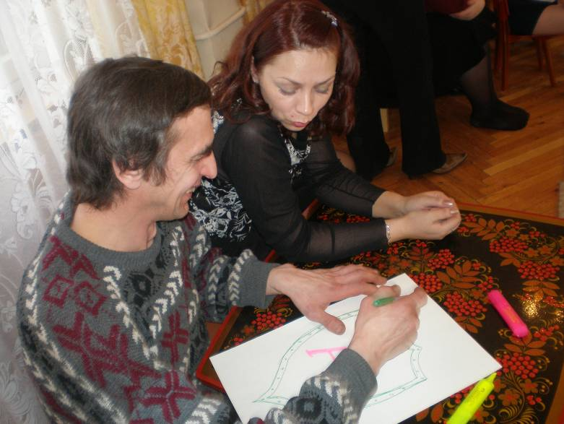
Педагог: А всё начиналось с того, что Петр1 решил отвоевать у шведов – врагов российских, земли у берегов и моря, чтобы можно было выходить в плавание на торговых и военных судах в Финский залив, Ладожское озеро и в Балтийское море, а дальше – в океан. Продавать свои товары за рубежом, а из – за границы привозить другой товар в Россию, защищать страну от врагов. На нашей выставке представлено сражение русских войск со шведами. Эту «баталию» изготовили в семье Ануфриевых и сейчас ее представит Феликс Николаевич Ануфриев. (Слово родителям)

Педагог: Спасибо. Ребята, вы очень много называли достопримечательностей нашего города, поэтому я предлагаю поиграть. Мы с вами разделимся на две команды и проведем эстафету «Назови правильно». (Дети подбирают иллюстрации из общего числа представленных по тематике:»Храмы Санкт – Петербурга» и «Музеи Санкт – Петербурга»)
Педагог: Вы очень хорошо справились с заданием. Молодцы!
Одному из родителей предлагается представить и рассказать о своей работе. (Рассказ об одном Храме Санкт – Петербурга «Спас на Крови»)
Педагог: Теперь, ребята, мы с вами рассмотрим другие экспонаты нашей выставки и назовем их. (Дети и родители представляют свои работы).
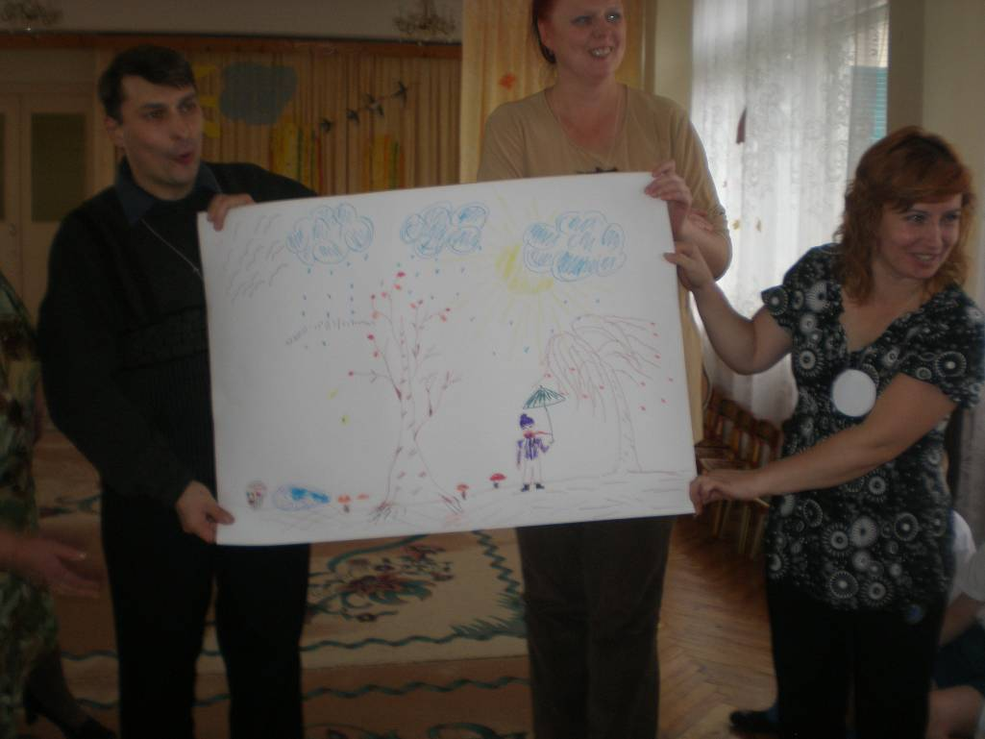

Педагог: Сегодня мы с вами много интересного рассказывали о нашем славном городе. И заключении нашего вечера послушаем стихотворение о Санкт – Петербурге.
САНК – ПЕТЕРБУГРГ – гранитный город,
Взнесенный словом над Невой,
Где небосвод давно распорот –
Адмиралтейскою иглой!
Как явь, вплелись в твои туманы
Виденья двухсотлетних снов,
О, самый призрачный и странный
Из всех российских городов!
Недаром Пушкин и Растрелли,
Сверкнувши молнией в веках,
Так титанически воспели
Тея – в граните - и в стихах!
И майской ночью в белом дыме,
И – в завываньи зимних пург –
Ты всех прекрасней, несравнимый
Блистательный САНКТ –ПЕТЕРБУРГ!

